政府采购电子档案目录及操作流程
一、目录
- 政府采购项目成交记录表（扫描件）
- 政府采购计划申报备案表（扫描件）
- 采购公告、补遗、澄清等（江西省公共资源交易网挂网截图）
- 采购文件、答疑、修改等（电子档）
- 江西省政府采购评审专家抽取申请表（扫描件）
- 政府采购专家签到表（扫描件）
- 评标报告（电子档，见下载流程）
- 结果公告（江西省公共资源交易网挂网截图）
- 中标通知书（扫描件）
- 其他

二、评标报告、投标文件电子档下载流程
1、登录省公共资源交易网开标系统
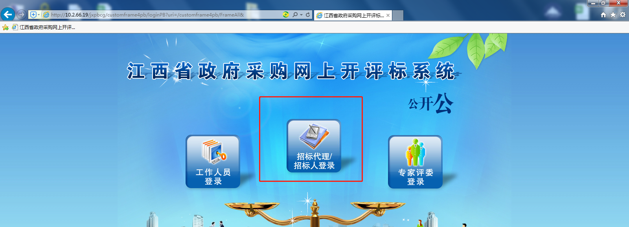

- 点选“已开标项目”
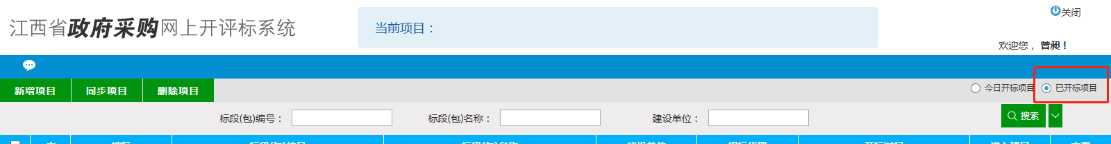

- 找到需要下载的项目，点选“进入项目”
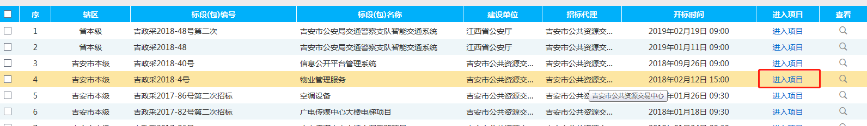

- 点选“评标结果”、再点“数据下载”、再点“批量下载”
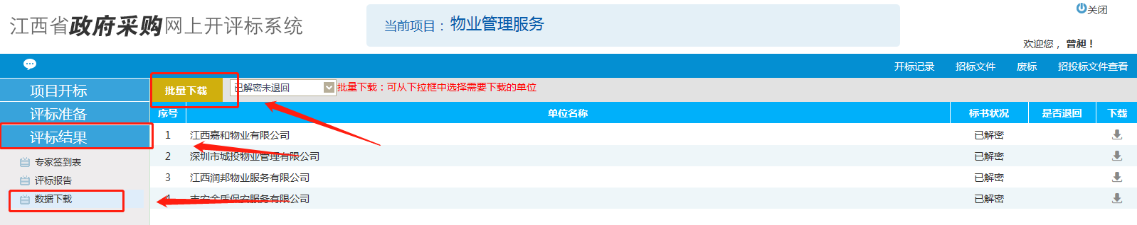

- 下载到桌面，解压，即可打开
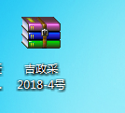

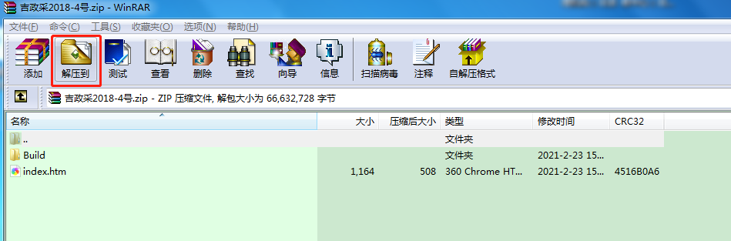
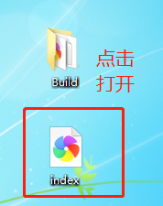

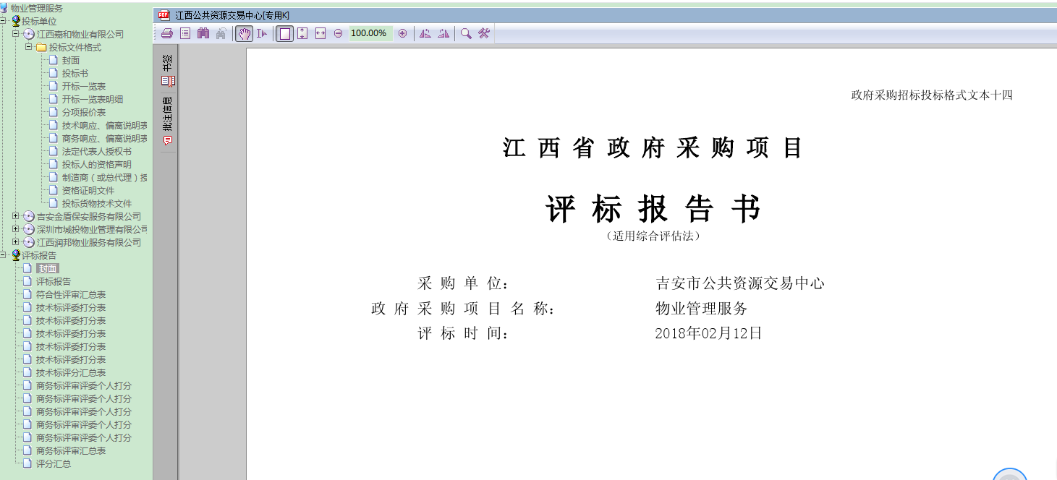

- 最后将所有文件放进一个文件夹命名为
“开标日期 ➕ 项目编号 ➕ 项目名称”
压缩后拷贝过来 或 发送至邮箱 japrtc6@163.com
